PHỤ LỤC I
QUY TRÌNH LỰA CHỌN NHÀ ĐẦU TƯ
(Kèm theo Nghị định số 115/2024/NĐ-CP ngày 16 tháng 9 năm 2024 của Chính phủ)
I. QUY TRÌNH ĐẤU THẦU RỘNG RÃI THEO PHƯƠNG THỨC MỘT GIAI ĐOẠN MỘT TÚI HỒ SƠ, MỘT GIAI ĐOẠN HAI TÚI HỒ SƠ
1. Đối với dự án thuộc diện chấp thuận chủ trương đầu tư
Bảng số 01
Tổng quát | Chi tiết | Cơ quan, đơn vị thực hiện | Điều
 |  | - Hội đồng nhân dân (HĐND) cấp tỉnh  - Cơ quan nhà nước có thẩm quyền  - Người có thẩm quyền (NCTQ) | - Pháp luật đất đai  - Pháp luật đầu tư  - Điều 37[1]
  - Phê duyệt danh mục các khu đất thực hiện đấu thầu
  - Quyết định chấp thuận chủ trương đầu tư (QĐCTCTĐT)
  - Người có thẩm quyền giao cơ quan đơn vị làm bên mời quan tâm¹
1. Công bố dự án đầu tư có sử dụng đất |  | Cơ quan có thẩm quyền (CQCTQ) tạo lập, phân quyền tài khoản nghiệp vụ cho cơ quan, đơn vị để đăng tải | Điều 10
  Đăng tải QĐCTCTĐT
Mời quan tâm[2]  Tổ chức mời quan tâm | 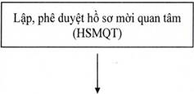 | - Bên mời quan tâm (BMQT) giao tổ chuyên gia (TCG) lập đồng thời hoặc sau khi QĐ CTCTĐT  - CQCTQ phê duyệt HSMQT | Điều 39
Mời quan tâm[2]  Tổ chức mời quan tâm | 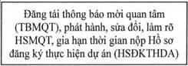 | BMQT | Điều 40
Đánh giá HSĐKTHDA | 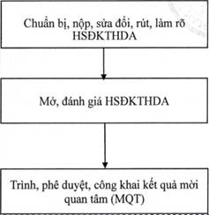 | Nhà đầu tư (NĐT) | Điều 41
Đánh giá HSĐKTHDA |  | BMQT, TCG | Điều 42
Đánh giá HSĐKTHDA |  | - BMQT trình  - NCTQ xem xét, phê duyệt  - BMQT đăng tải | Điều 43
2. Chuẩn bị đấu thầu lựa chọn nhà đầu tư | 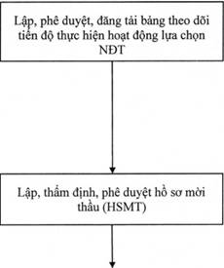 | - NCTQ giao cơ quan, đơn vị trực thuộc, cơ quan chuyên môn lập  - NCTQ phê duyệt độc lập hoặc đồng thời với QĐCTĐT[3]  - CQCTQ tạo lập, phân quyền tài khoản nghiệp vụ cho cơ quan, đơn vị để đăng tải/BMQT đăng tải (đối với dự án áp dụng thủ tục MQT)  - Bên mời thầu (BMT) giao TCG lập  - Tổ thẩm thẩm định  - NCTQ phê duyệt HSMT | Điều 12
2. Chuẩn bị đấu thầu lựa chọn nhà đầu tư |  |  | Điều 14
2. Chuẩn bị đấu thầu lựa chọn nhà đầu tư |  |  | Điều 54
3. Tổ chức đấu thầu lựa chọn nhà đầu tư | 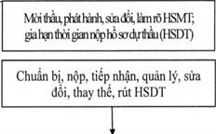 | BMT | Điều 17
3. Tổ chức đấu thầu lựa chọn nhà đầu tư |  | NĐT, BMT | Điều 18
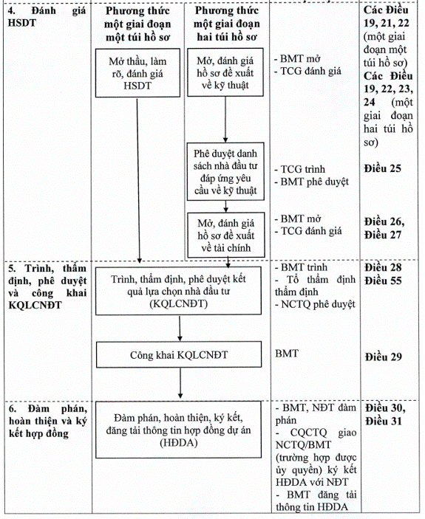
2. Đối với dự án không thuộc diện chấp thuận chủ trương đầu tư
Bảng số 02
Tổng quát | Chi tiết | Cơ quan, đơn vị thực hiện | Điều
 | 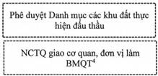 | HĐND cấp tỉnh | Pháp luật đất đai
 |  | NCTQ | Điều 37[4]
1. Công bố dự án đầu tư có sử dụng đất | 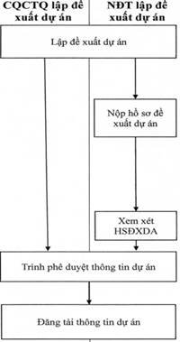 | Cơ quan, đơn vị được giao; NĐT  - NĐT nộp cho Sở KHĐT[5], Sở KHĐT báo cáo Chủ tịch UBND cấp tỉnh giao cơ quan chuyên môn tổng hợp, xem xét HSĐXDA (dự án do UBND cấp tỉnh là CQCTQ)  - NĐT nộp cho cơ quan, đơn vị được giao (dự án do bộ, cơ quan ngang bộ, Ban QLKKT, cơ quan khác là CQCTQ)  Cơ quan chuyên môn được giao | Điều 11
1. Công bố dự án đầu tư có sử dụng đất |  |  | Điều 11
1. Công bố dự án đầu tư có sử dụng đất |  |  | Điều 11
1. Công bố dự án đầu tư có sử dụng đất |  | - Cơ quan, đơn vị được giao trình  - NCTQ phê duyệt | Điều 11
1. Công bố dự án đầu tư có sử dụng đất |  | - Cơ quan, đơn vị được giao trình  - NCTQ phê duyệt | Điều 11
1. Công bố dự án đầu tư có sử dụng đất |  | CQCTQ tạo lập, phân quyền tài khoản nghiệp vụ cho cơ quan, đơn vị để đăng tải | Điều 11
Mời quan tâm[6]  Tổ chức mời quan tâm | 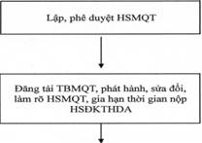 | - BMQT giao TCG lập đồng thời hoặc sau khi phê duyệt thông tin dự án  CQCTQ phê duyệt | Điều 39
Mời quan tâm[6]  Tổ chức mời quan tâm |  | BMQT | Điều 40
Đánh giá HSĐKTHDA | 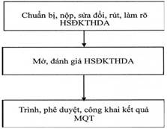 | NĐT | Điều 41
Đánh giá HSĐKTHDA |  | BMQT, TCG | Điều 42
Đánh giá HSĐKTHDA |  | - BMQT trình  - NCTQ xem xét, phê duyệt  - BMQT đăng tải | Điều 43
2. Chuẩn bị đấu thầu lựa chọn nhà đầu tư | 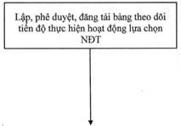 | - NCTQ giao cơ quan, đơn vị trực thuộc, cơ quan chuyên môn lập  - NCTQ phê duyệt đồng thời với thông tin dự án đầu tư có sử dụng đất[7] | Điều 12
 | 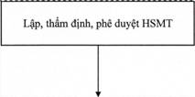 | - BMT giao TCG lập  - Tổ thẩm định thẩm định  - NCTQ phê duyệt | Điều 14  Điều 54
3. Tổ chức đấu thầu lựa chọn nhà đầu tư | 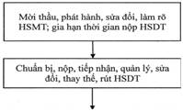 | BMT | Điều 17
3. Tổ chức đấu thầu lựa chọn nhà đầu tư |  | NĐT, BMT | Điều 18
4. Đánh giá HSDT | 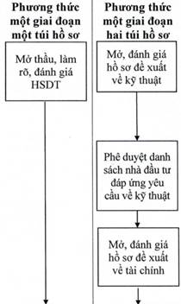 | 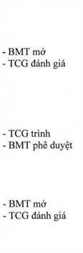 | 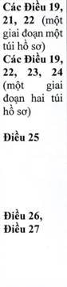
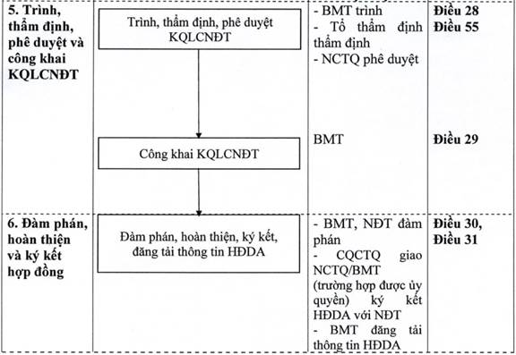
II. QUY TRÌNH ĐẤU THẦU RỘNG RÃI THEO PHƯƠNG THỨC HAI GIAI ĐOẠN MỘT TÚI HỒ SƠ
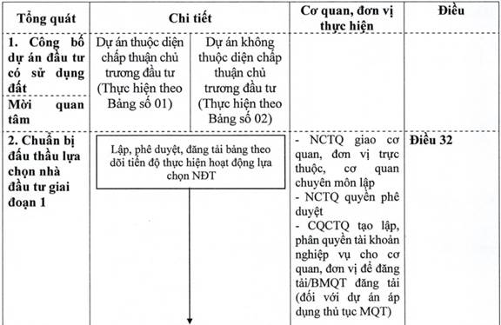
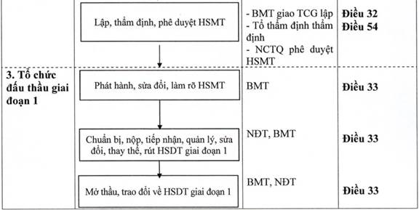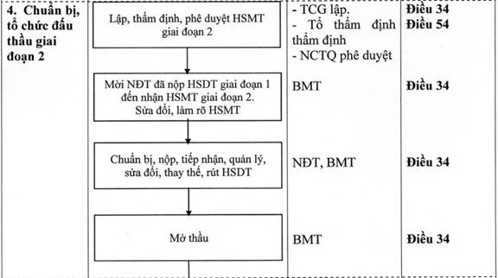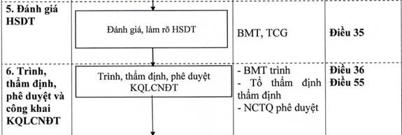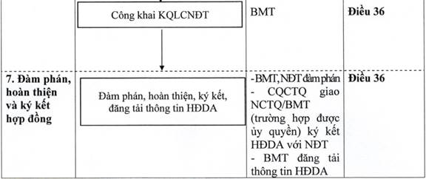

[1] Đối với dự án áp dụng thủ tục mời quan tâm theo quy định tại các điểm e, g, h, i và k khoản 2 Điều 4 Nghị định này.
[2] Đối với dự án áp dụng thủ tục mời quan tâm theo quy định tại các điểm e, g, h, i và k khoản 2 Điều 4 Nghị định này.
[3] Đối với dự án áp dụng thủ tục mời quan tâm theo quy định tại các điểm e, g, h, i và k khoản 2 Điều 4 của Nghị định này, người có thẩm quyền phê duyệt bảng theo dõi tiến độ các hoạt động lựa chọn nhà đầu tư theo quy định tại khoản 2 Điều 43 của Nghị định này.
[4] Đối với dự án áp dụng thủ tục mời quan tâm theo quy định tại các điểm e, g, h, i và k khoản 2 Điều 4 của Nghị định này.
[5] Trường hợp bộ, cơ quan ngang bộ, Ủy ban nhân dân cấp tỉnh, Ban Quản lý khu kinh tế đã ban hành quyết định phân công cơ quan, đơn vị tiếp nhận hồ sơ đề xuất dự án thì nhà đầu tư nộp cho cơ quan, đơn vị đó.
[6] Dự án áp dụng thủ tục mời quan tâm theo quy định tại các điểm e, g, h, i và k khoản 2 Điều 4 của Nghị định này.
[7] Đối với dự án áp dụng thủ tục mời quan tâm theo quy định tại các điểm e, g, h, i và k khoản 2 Điều 4 của Nghị định này, người có thẩm quyền phê duyệt bảng theo dõi tiến độ các hoạt động lựa chọn nhà đầu tư theo quy định tại khoản 2 Điều 43 của Nghị định này.

